Конспект занятия объединения изобразительного искусства «Радуга»

«Весенние мотивы. Детали рисунка (листья, цветок), эскиз».

15,19.05.2020.

**Цель:** изучение техники выполнения эскиза (имитации) батика.

**Задачи:**

* развивать творческие способности учащихся на занятиях изобразительного искусства.
* развитие композиционных и графических навыков; воспитание вкуса и эстетического отношения к действительности, развитие наблюдательности.

**Оборудование:**

**Зрительный ряд:** фотографии выполнения эскизов батика.

**Материал к уроку:** бумага формата А4, карандаш, акварельные краски.

**План занятия:**

1. Организационный момент.
2. Сообщение нового материала с использованием наглядного материала.
3. Практическая работа (карандаш).
4. Просмотр, корректировка эскизов. Определение наиболее удачных работ**.**

5 . Практическая работа (цветовое решение композиции).  
  
6. Анализ работ.

1. **Приветствие детей.**

**2.**Знакомство с искусством батика.  
- Панно на шелке, выполненные талантливым художником несут в себе определенную световую гармонию, свободную вибрацию света и линий. Этими картинами хочется любоваться снова и снова.  
История декорирования ткани уходит в глубокую древность. Роспись по шелку или батик – одно из древнейших ремесел, родиной которого является Индонезия, где использовались натуральные краски, изготовлявшиеся на растительной основе. Очевидно, с незапамятных времен в человеке жила необходимость сделать свою одежду более нарядной.  
**Новизна** учебного материала заключается в способе передачи цвета на ткани. **Практическая значимость** – в многофункциональности объекта рисования   
(картина, платок, шторы, наволочка, блуза, платье).

– С чего мы начнем работу над рисунком? Конечно, с изучения того цветка, который вы хотели бы нарисовать. Художник П. П. Кончаловский писал: «Цветок нельзя писать «так себе», простыми мазочками, его надо изучить, и так же глубоко, как и все другое».

Рассмотрим творческие работы.

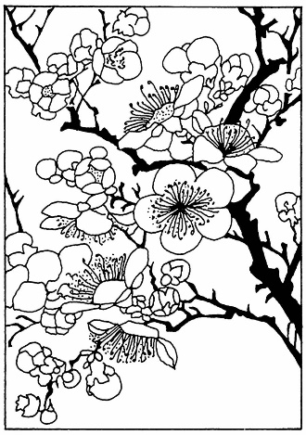 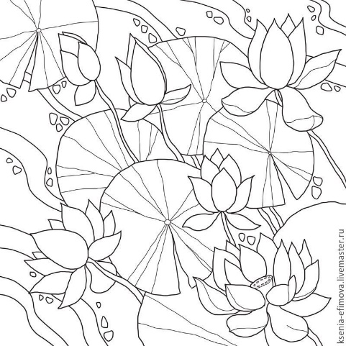 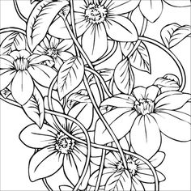

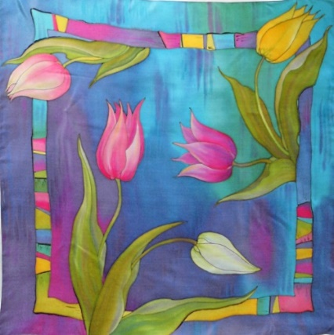 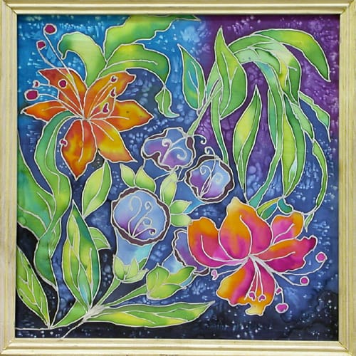 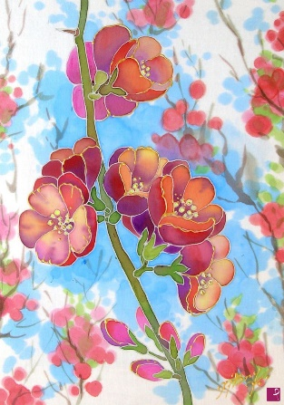

**3.Практическая работа.** Создание рисунка композиции для батика.

4. Просмотр, корректировка эскизов. Определение наиболее удачных работ**.**

5. **Практическая работа. Цветовое решение композиции.**  
Продолжить изучение свойств тёплых и холодных цветов и их смешение. Получить представление о взаимодействии тёплых и холодных цветов на практике.

6. Анализ работ.